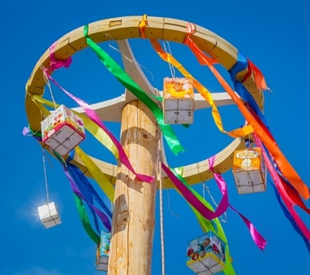
ПОЛОЖЕНИЕ
о проведении городского конкурса изготовления
ленточной масленичной карусельки «Веснянка-ветрянка»

Масленица – старинный русский праздник Проводов зимы. Про это время говорили: "Весна и Зима борются". В день Равноденствия происходила основная битва Зимы с Весной, несущей оживление в природе и солнечное тепло. Люди всегда воспринимали весну, как начало новой жизни и почитали Солнце, дающее жизнь и силы всему живому.
В XVI веке каруселями (слово тогда имело мужской род) называли праздники, пришедшие на смену рыцарским турнирам. 16 июня 1766 года перед Зимним дворцом был устроен грандиозный Карусель. В параде принимала участие процессия, состоявшая из четырёх кадрилей: Славянской, Римской, Индийской, Турецкой. В переносном смысле каруселью называют канитель, неразбериху, череду быстро сменяющихся предметов, круговерть.

Цели и задачи конкурса
- сохранение национальных традиций русского народа, связанных с проведением праздника Масленицы;
- привлечение широкого круга населения к участию в культурной жизни города;
- выявление и поддержка талантливых людей;
- совершенствование форм организации досуга населения;
- приобщение к ценностям здорового образа жизни.

Организаторы
Администрация Южского муниципального района
Муниципальное бюджетное учреждение культуры «Южская клубная система».

Условия конкурса
Карусель должна быть высотой не менее 50 см. и не более 1,5 м. Диаметр оси – не более 5 см. Диаметр карусели (верхней части) – не более 60 см.
Критерии оценки
- художественный уровень;
- оригинальность;
- эстетическое воплощение;
- соответствие изделия условиям конкурса.

Время и место проведения
Конкурс проводится в рамках народного гуляния Масленицы с 17 по 27 февраля 2020 года.
Награждение подводится на празднике Масленицы 1 марта 2020 года в 11.15 часов на площади Ленина города Южи.

Участники
Участниками конкурса могут быть физические лица, семьи, коллективы.

Комиссия по подведению итогов

В комиссию по подведению итогов входят:
- специалисты отдела по делам культуры, молодежи и спорта администрации Южского муниципального района;
- МБУ ДО «Южская школа искусств»;
- МБУ «Южский Дом ремёсел»;
- МБУК «Южская клубная система».

Награждение
Участники конкурса награждаются Благодарственными письмами и сувенирами.
1 место – набор посуды (сервиз)
2 место – сковорода
3 место – чайник эмалированный

Финансирование:
Расходы по организации и проведению конкурса за счёт средств Южского городского поселения Южского муниципального района

Контакты:
8(49347) 2-38-39 – художественный руководитель районного Дома культуры Синицына Елена Павловна

